Тема: Методика изучения вопросов блока «Модели объектов и классов» 1-2 кл.
Цель: выработка у школьников навыков
- находить (выделять),
- обобщать,
- классифицировать характеристики, с помощью которых описывается любой объект,
- а в дальнейшем – объединять объекты в классы.
Условно можно выделить в этой теме 4 раздела:
  - признаки, описывающие объекты;
  - название объекта;
  - состав объекта;
  - действия объекта.
1. Признаки, описывающие объекты
Начинается изучение материала с упражнений по описанию различных объектов.
Работа с тремя признаками объекта: цвет (синий, красный и т.д.), форма (круглый, прямоугольный и т.д.), размер (большой, маленький).
Это знакомо детям с рождения из жизни: дома, в садике.
Наша задача – обобщить эти понятия как признаки, с помощью которых можно описать предмет.
Показывая яблоко, "Какой это предмет?", не что это такое, а какой, т.е. ответит на вопрос, называя признаки: цвет, форма, размер
Обобщение: любой объект можно описать с помощью основных признаков, перечисляя его цвет, форму и размер.
Выполняются задания:
- Зачеркнуть лишний предмет (по цвету, по форме, по размеру) 1кл1 с.20 № 30.
- Раскрасить картинку определенными цветами в соответствии с определенными характеристиками 1кл1 с.27 № 56.
- Дорисовать предмет так, чтобы он стал таким же, как остальные, по цвету, или по форме, или по размеру 1кл1 с.23 № 45.
- Нарисовать другой предмет изменив определенное свойство 1кл1 с.19 № 35.
- Продолжить ряд предметов в соответствии с определенными признаками 1кл1 с.11 № 21.
- Описать предметы, сравнивая соответствующие признаки 1кл1 с.18 № 33.
- Описать предмет с помощью одинаковых и отличительных признаков 1кл1 с.18 № 34.
- Разбить на группы по определенной характеристике (выделить все возможные разбиения) 1кл1 с.20 № 39.
Дети должны научиться:
- думать;
- выбирать;
- слушать другие мнения;
- доказательно рассуждать (несколько вариантов решения);
- принимать рассуждения своих товарищей.
Во 2-м классе к трем основным признакам добавляются еще 2 признака, которые дают больше возможностей для описания объекта:
материал изготовления, назначение объекта.
Возможность для объединения разных по виду предметов в одну группу 2кл1 с.3 № 5.
Например: Карандаш, ложка, стол, дерево, избушка можно объединить в группу по материалу изготовления – деревянные;
Кукла, медвежонок, пирамидка, зайчик можно объединить в группу по назначению – игрушки.
Следует обратить внимание, что во 2-м классе, описывая предмет, дети должны называть имя признака, а затем его значение 2кл1 с.6 № 9.
При выполнении заданий на группировку по разным признакам могут получаться разные ответы, но все правильные. Дети должны аргументировать свою группировку предметов. Например: 2кл1 с.5 № 7, 2кл1 с.8 № 14.
Выполняются задания подобные тем, которые выполнялись в 1-ом классе, но уровень более сложный (изменить сразу два-три признака): 2кл1 с.6 № 10.
Сложное задание: что же должно получиться, если следует изменить форму и предмет? Что это будет? Это должен быть любой предмет не прямоугольной формы, кроме флажка, и он должен быть красным и такого же размера.
С помощью признаков, описывающих объект, можно познакомить детей с таким понятием, как отрицание. Например: 2кл1 с.8 № 13, 15.
Ребенок должен искать предмет, вычеркивая те из них, которые не отвечают исходным требованиям. Нам нужен красный предмет, тогда мы должны вычеркнуть все не красные предметы.

2. Название объекта
Это вторая важная характеристика объекта.
Детям младшего школьного возраста легче описать предмет через его признаки, нежели назвать имя.
Используются задания:
- Дать общее название группе предметов 1кл1 с.14 № 26;
- Сравнение предметов в одной группе по разным признакам (одинаковые признаки и различные) 1кл1 с.18 № 34. "Эти объекты называются колокольчики, у них одинаковое название, одинаковая форма и одинаковый размер, но у них разный цвет".
3. Состав объекта
Составные части, из которых состоит объект, – это еще одна характеристика, которая помогает описывать объект 1кл1 с.22 № 41.
Состав объекта также позволяет:
- сравнивать предметы 1кл1 с.26 № 52,
- находить нужные предметы 2кл1 с.16 № 35,
- выделять подкласс 1кл1 с.28 № 58,
- переносить предмет в другую группу, добавив какой-то элемент 1кл1 с.24 № 48.
Вывод: Описывая объект, перечисляя его признаки, мы говорим о том, какой он. Называя его имя, говорим о том, кто он. Перечисляя его составные части, говорим, что в него входит.
4. Действия предметов
Рассматривая вопросы блока «Модели объектов» учащиеся знакомятся с тем, что каждый объект может выполнять какое-то действие, и с ним может быть выполнено какое-то действие, т.е. эта линия пересекается с линией «Алгоритмические модели».
Таким образом, ученики 1–2-го класса, изучив материал, должны уметь:
- описать любой предмет;
- воссоздать предмет по описанию;
- находить нужные предметы;
- убирать лишние предметы;
- объединять предметы в группы.

Тема: Блок «Модели объектов и классов (3 класс)».
Игры и задания для 3-го класса направлены на формирование у детей начальных представлений:
- об общих и единичных именах объектов;
- об описании свойств объектов и групп объектов (составных частей, действий, отличительных признаков) с помощью таблиц,
При выполнении заданий дети учатся:
- описывать свойства (состав и действия) объектов;
- выделять и описывать общие свойства группы (класса) объектов;
- выделять и описывать особенные свойства подгруппы (подкласса) объектов;
- отличать общие и единичные имена объектов;
- сравнивать объекты в группе и описывать их отличительные признаки в табличном виде.
Материал 3-го класса опирается на знания детей, полученные в 1-м и 2-м классах. Предполагается, что дети умеют описывать предмет с помощью
- признаков (цвет, форма, размер, материал, назначение),
- имени предмета,
- составных частей предмета,
- действий, которые могут совершать сами предметы, а также действий, которые окружающие предметы могут совершать с данным предметом.
Первые задания учебника и тетради для 3-го класса подобраны так, что, с одной стороны, они дают возможность повторить (вспомнить) материал, но для учащихся, не изучавших информатику в 1–2-х классах, они дают первое, знакомство с материалом темы.
1.1. Тема "Описание объектов"
С помощью алгоритма мы отвечаем на вопрос «как это делается?». А если нам надо ответить на вопрос «кто это такой?» или «что это такое?» в этом случае нам для описания объекта нужно перечислить его состав и его действия. Для такого описания удобно использовать таблицу.
Перед выполнением заданий можно предложить детям следующую игру.
1) Учитель показывает любой предмет, ученик должен описать его, т.е. рассказать, из чего предмет состоит и что с ним можно делать. Например, карандаш состоит из оболочки и грифеля (может быть ластик), а его действия – это оставлять след на бумаге, ломаться, точиться и т.д.
Учитель может показать несколько различных предметов или только называть их, если предметы в данный момент показать нельзя (эта часть игры сложнее),
2) Учитель называет составные части предмета, а ученик должен назвать предмет. Например, корпус, диск, трубка, можно набирать номер, слушать, говорить (телефон).
Эту работу можно организовать несколькими разными способами: ученик загадывает, а класс вместе с учителем разгадывает, можно работать парами или работать командами и организовать соревнование,
Чтобы процесс описания предмета был более наглядным, следует использовать таблицы, где в одной графе перечисляются составные части предмета, а в другой – его действия. Следует заметить, что действия и составные части могут быть абсолютно не связаны между собой. Здесь очень важно, чтобы учащиеся поняли, что в графу "СОСТАВ" вписываются самые основные части объекта, присущие данному объекту.
Например, объект "ЧАЙНИК", его составные части: носик, ручка, крышка, донышко или корпус. Такие части, как свисток или электрический шнур, не пишут, так как эти части есть не у всех чайников и описывать его с помощью этих составных частей нельзя. То же самое можно сказать и о его действиях (налить воду, поставить на плиту, уронить и т.д.).
В этом разделе для закрепления темы описания объектов используются задания, включающие чайнворды и загадки. Об этом хотелось бы поговорить подробнее.
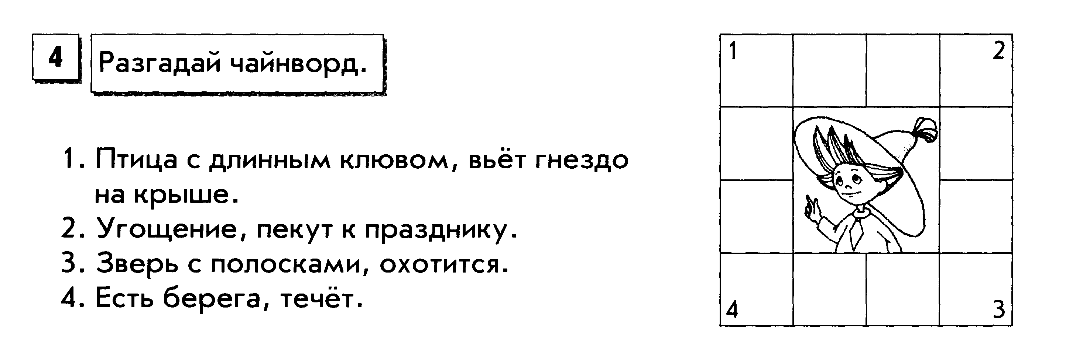
Чайнворды. В классе могут быть дети, которые не знают, что такое чайнворды. Не надо спешить объяснять, им это, пусть дети сами выведут правило построения чайнвордов. Решите с ними один чайнворд, придумайте его сами. Вопросы этого чайнворда должны быть не сложными, чтобы дети смогли легко его разгадать. А дальше попросите их сделать вывод о правилах создания чайнвордов. Ваша цель – дать возможность учащимся сделать открытие. Это может быть достигнуто несколькими способами: выдвижение гипотез; подводящий диалог.
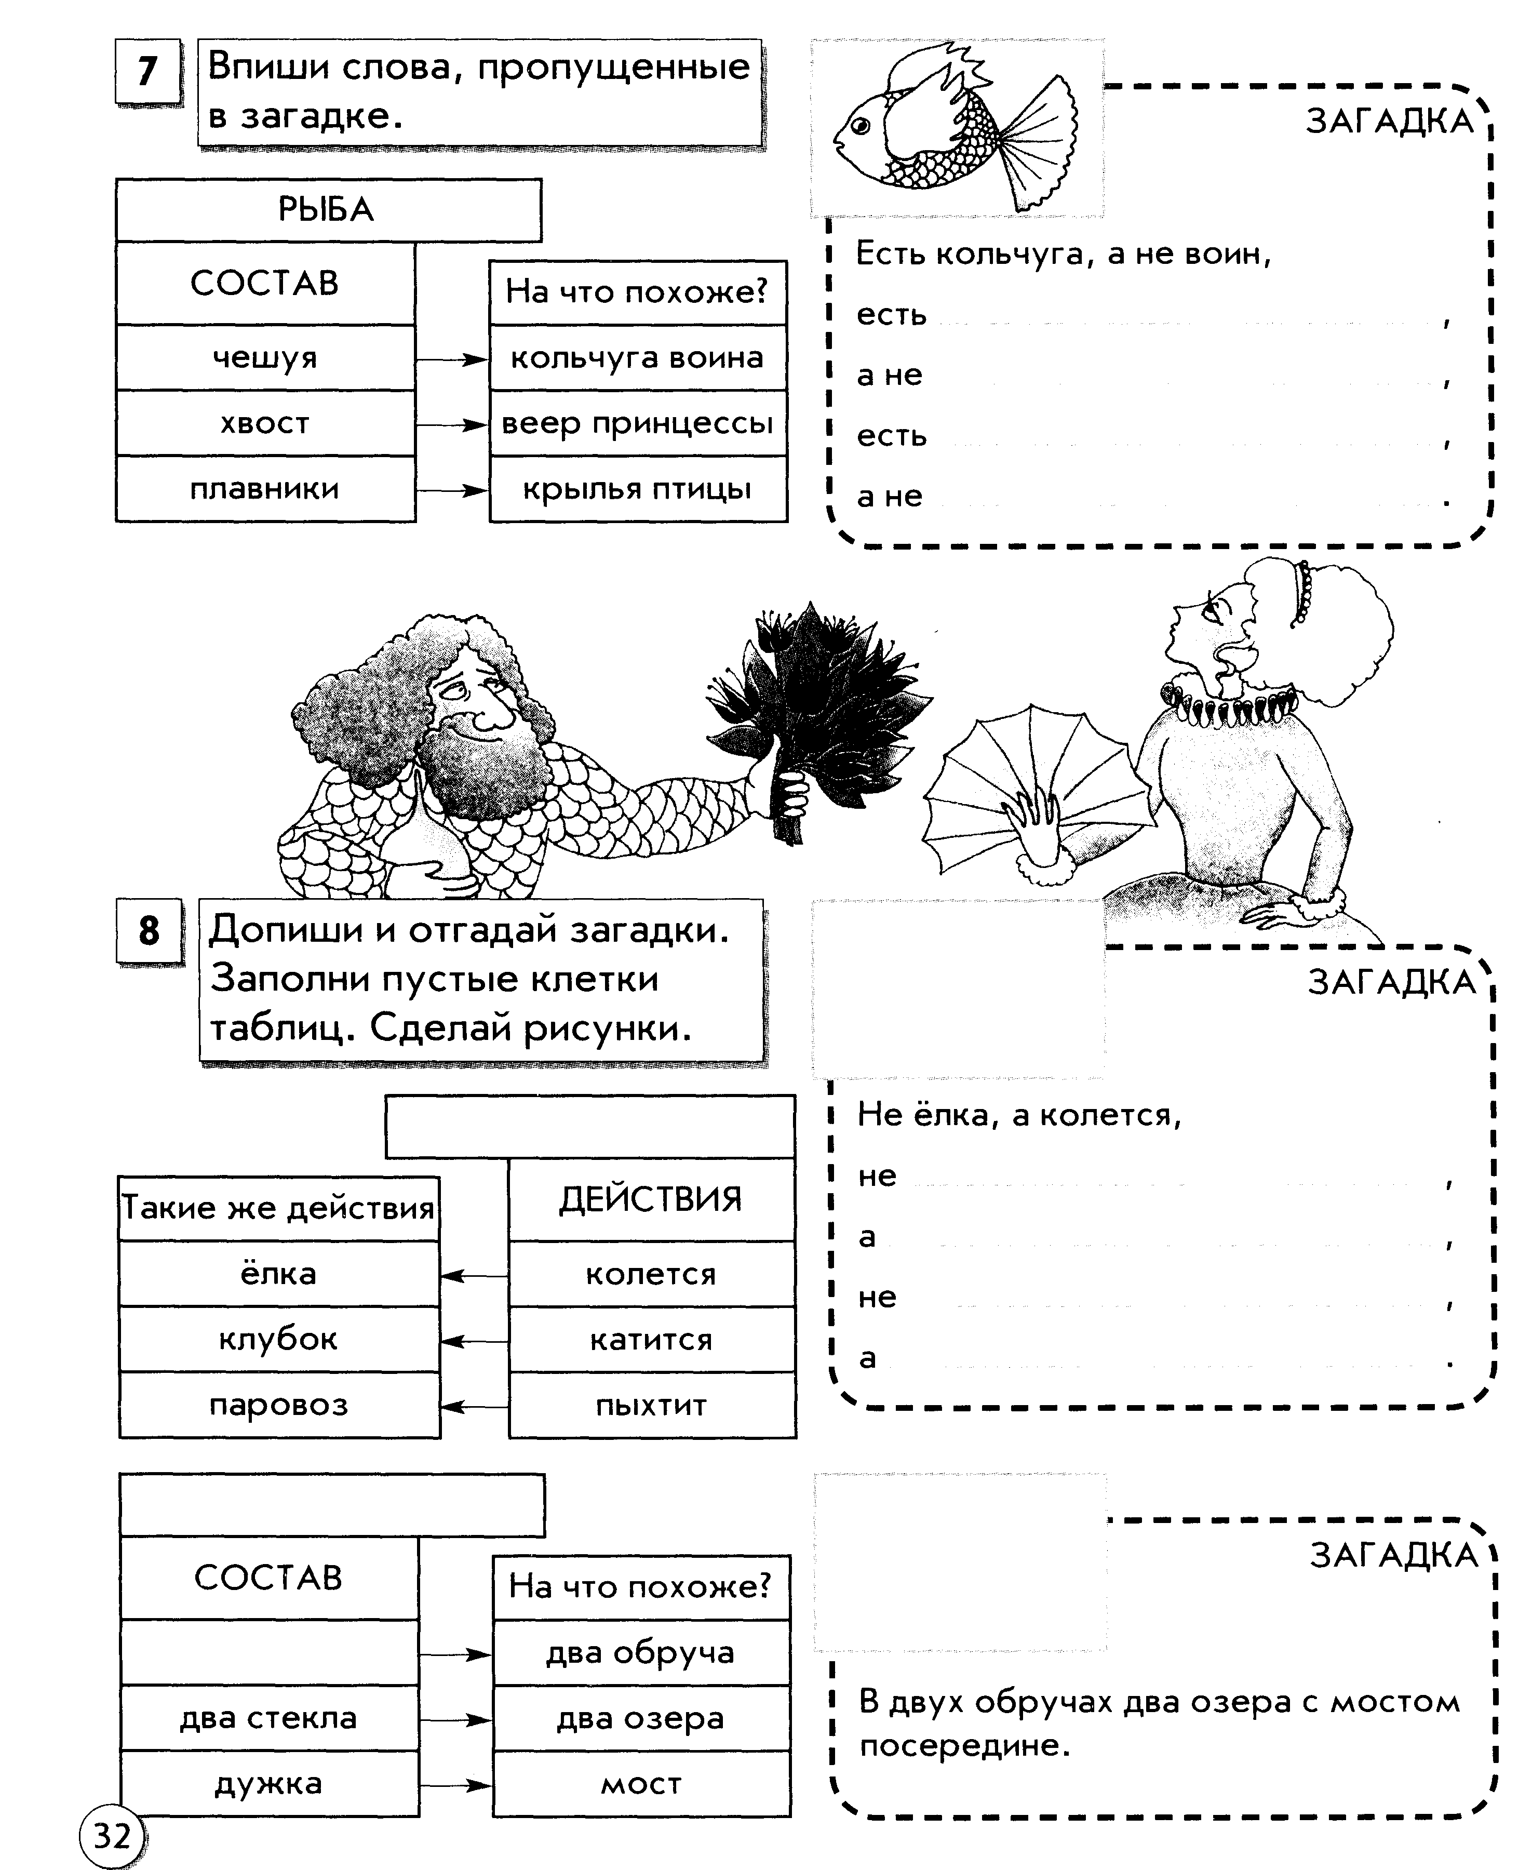
Они обязательно решат эту проблему, а ваше дело – обобщить сказанное детьми. Итак, в чайнворде последняя буква предыдущего слова является первой буквой следующего слова. Затем можно решать задание из тетради.
Творческое задание:
1) Взять лист бумаги, лучше ватман формата А4. Согнуть его пополам, расположить сгибом вверх.
2) На верхней половине нарисовать пустой чайнворд, вклеив в его середину свою фотографию. Я говорю им, что мне это нужно на память о них. Чайнворд может состоять из любого количества клеток.
3) Здесь же под клеточками нужно записать вопросы к чайнворду.
4) Внутри согнутого листа следует написать, а лучше, если дети смогут нарисовать ответы.
Загадки. Казалось бы, как тема "Описание объектов" связана с загадками? И вообще, как можно научить кого-то придумывать загадки, если сама не умеешь это делать? В загадках очень часто описываются состав и действия предметов, которые дают возможность отгадать загадку. Но если мы будем перечислять составные части объекта, называя их своими именами, то отгадывать будет не интересно. Слишком просто. Поэтому в загадках названия составных частей зашифрованы, вместо них названы похожие составные части других предметов. Есть два способа составления загадки.
Вот первый способ.
1) Придумываем объект, который будем загадывать.
2) Заполняем для него левую половину таблицы, графу "СОСТАВ", т.е. перечисляем основные составные части,
3) Далее находим, на что похожа каждая составная часть, и записываем.
4) Текст загадки состоит из перечисления похожих составных частей и отрицания объекта, которому эти части принадлежат.
В этом случае загадка будет звучать так: «Есть кольчуга, а не воин. Есть веер, а не принцесса. Есть крылья, а не птица».
Второй способ составления загадки.
1) Придумываем объект, который будем загадывать.
2) Заполняем правую половину таблицы описания, графу "ДЕЙСТВИЯ", т.е. перечисляем действия, присущие нашему загаданному объекту.
3) Далее находим другие объекты, которым присущи те же действия, и заполняем список "ТАКИЕ ЖЕ ДЕЙСТВИЯ".
4) Текст загадки состоит из отрицания найденных объектов и перечисления присущих им действий.
В этом случае загадка будет звучать так: «Не елка, а колется. Не клубок, а катится. Не паровоз, я пыхтит».
На тему "Загадки" можно дать вторую творческую работу. Срок ее исполнения – от 2 до 3 недель. Вот задание этой творческой работы:
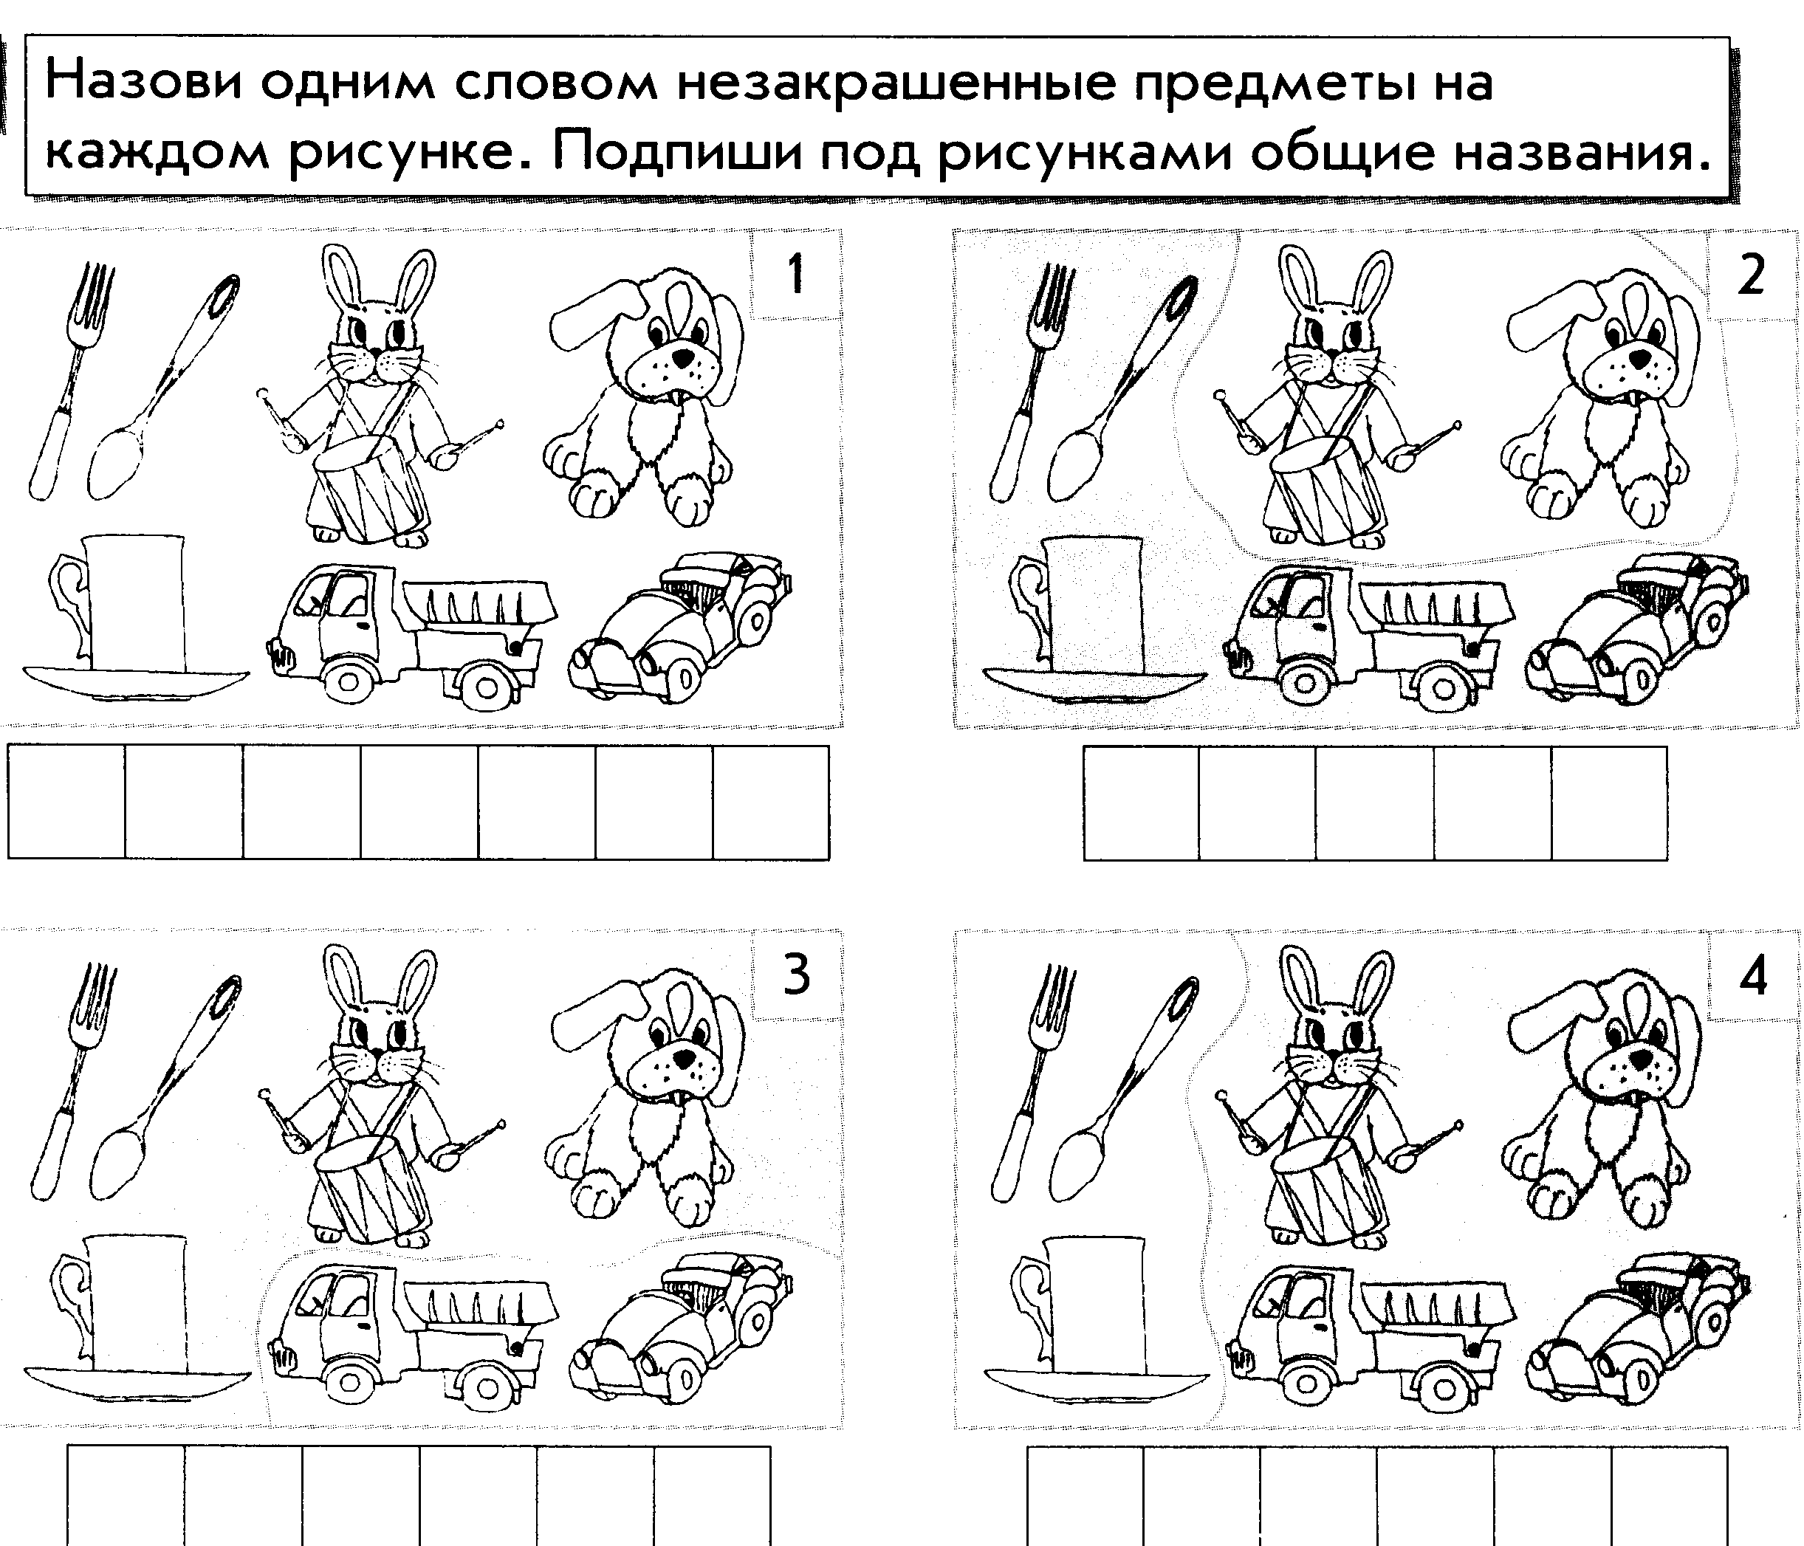
1) Взять лист бумаги, лучше ватман формата А4. Согнуть его пополам, расположить сгибом вверх.
2) На лицевой стороне следует написать придуманную загадку.
3) Внутри рисуются таблицы, с помощью которых создавалась данная загадка.
4) На последней странице рисуется отгадка или, если ребенок не может рисовать, то пишется отгадка,
Оценивать эту работу следует так же, как и чайнворды. Из этих работ также можно устраивать выставки и поиграть в эти загадки целый урок. Каждый загадывает свои загадки, а класс отгадывает их. Не всегда это легко получается, иногда даже учитель бывает в замешательстве. Есть загадки, написанные в стихах. Бывает, дети признаются, что сочиняли загадку вместе с мамой или бабушкой, и это чудесно.
1.2. Тема "Группа объектов. Общее название"
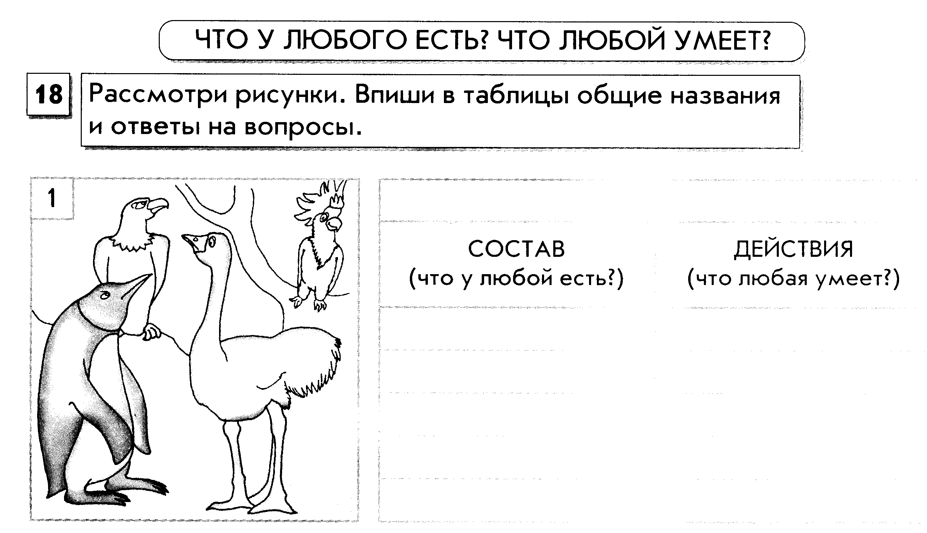
Цель данной темы – научить называть отдельные предметы заданной группы и давать общее имя группе объектов, а также уметь давать разные общие имена одному объекту.
Мы умеем описывать объект, перечисляя его составные части и действия. Однако ответ на вопрос "что такое?" или "кто такой?" следует начинать с общего названия для группы, к которой можно отнести данный предмет. Перед выполнением заданий можно поиграть с детьми в игры.
Первая игра "Назови одним словом". Учитель перечисляет названия предметов или существ до тех пор, пока дети не дадут общее название группе. Например: Земля, Марс, Венера, Сатурн, ... (планеты); диван, чемодан, саквояж, картина, корзина, картонка, маленькая собачонка (багаж); плотва, щука, окунь, карась, сом,... (рыбы). Учитель может попросить уточнить названия. Например, "Планеты Солнечной системы" или "Речные рыбы" и т.д.
Вторая игра "Назови предметы в группе". Эта игра с правилами, обратными предыдущей: учитель называет общее имя, а дети перечисляют названия предметов или существ, входящих в эту группу. Например: река (Волга, Днепр, Дунай, ...); порода собак (бульдог, пудель, такса,...) и т.д.
Чтобы учиться давать разные общие имена объекту можно использовать задания аналогичные следующему (см. слева). Оно дает возможность ребенку понять, что из группы предметов, имеющих одно название, можно выделить подгруппы, и тогда данная подгруппа, помимо первого названия, может иметь другое общее имя.
После выполнения задания можно задать вопрос:
"Сколько разных названий у самосвала?" (2: "игрушка" и "машина"). Можно сделать вывод: один и тот же предмет можно отнести к разным группам. Значит, на вопросы: "что такое?", "кто такой?" можно ответить по-разному. Например: кедр – это растение, дерево, хвойное дерево, дерево, на котором растут орехи, и т.д.
1.3. Тема "Общие свойства объектов группы. Особенные свойства объектов группы"
Дети учатся, описывая группу предметов, перечислять свойства, общие для всех объектов этой группы, т.е. только те, что есть у всех объектов этой группы, и только те действия, которые умеют делать все объекты этой группы.
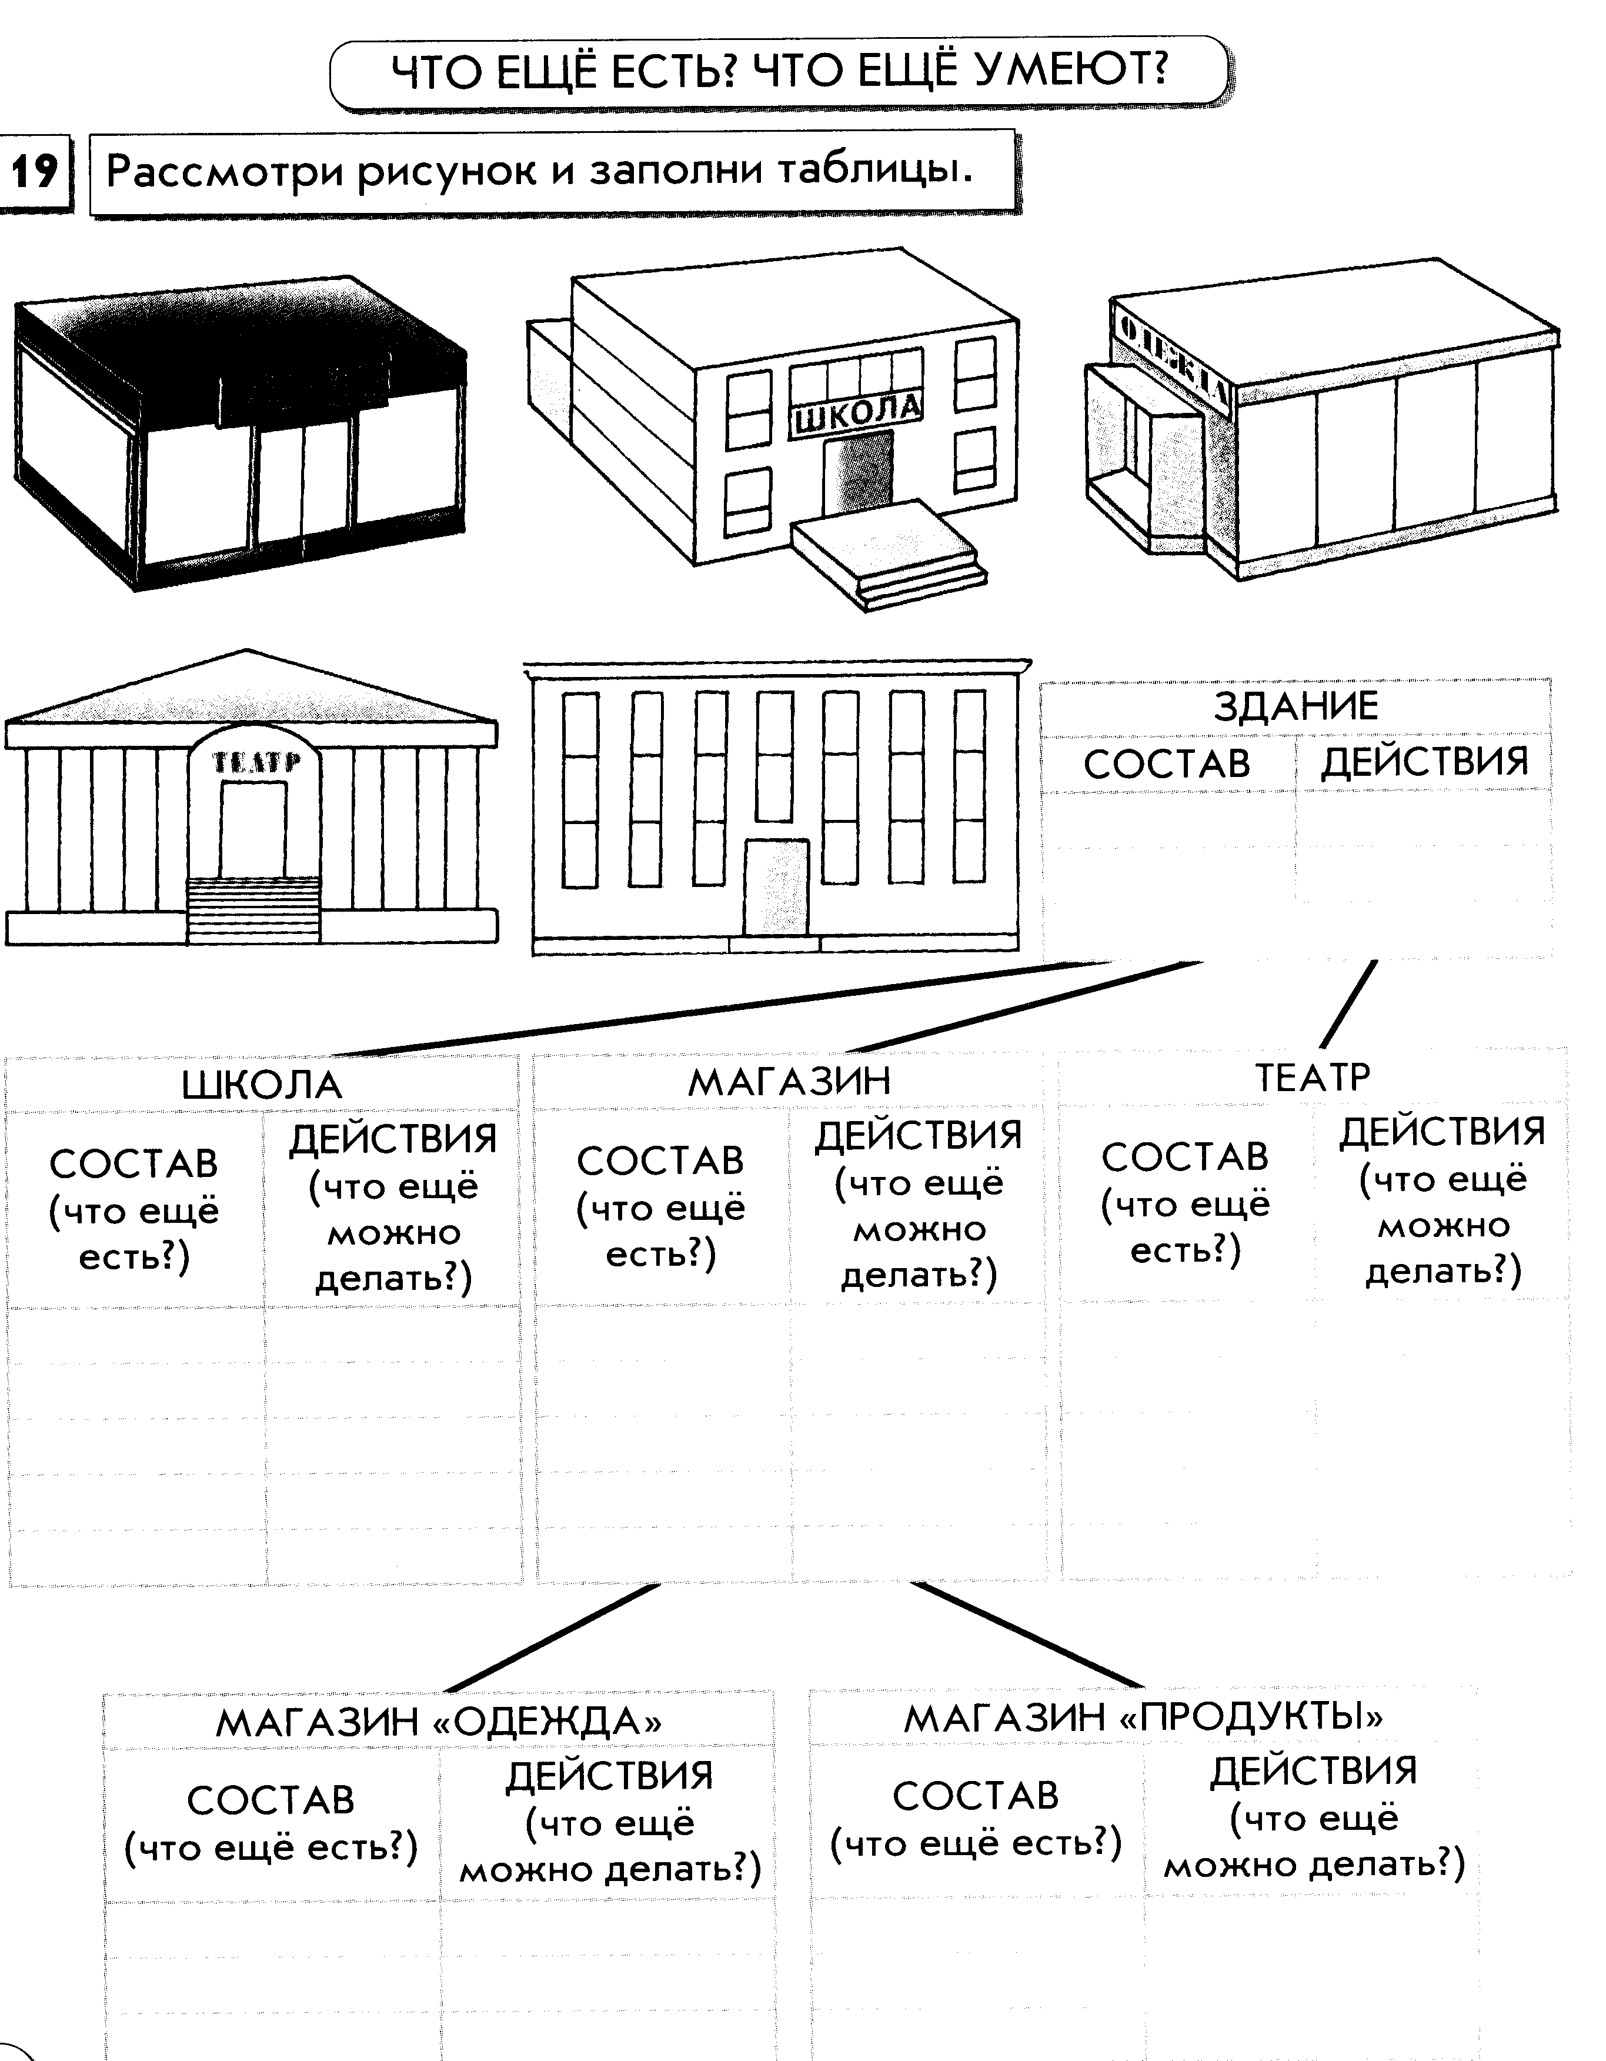
Например, задание с птицами. Когда дети выполняют данное задание, то чаще всего допускают такую ошибку: при перечислении действий называют действия «летать», «говорить», «охотиться». Надо дать детям возможность высказываться, а затем уточнить: надо перечислить только те действия, которые выполняют все птицы.
Вывод: с помощью таблицы «Состав - действия» можно описать не только отдельный предмет, но и группу предметов, имеющих общее название.
Следующее задание, наглядно показывает переход от описания группы к описанию подгруппы.
Когда мы заполняем таблицу верхнего уровня, то перечисляем состав и действия, присущие всем зданиям: крыша, фундамент, стены, окна, может строиться, ремонтироваться, открывать и закрывать двери и т.д.
Затем переходим к среднему уровню. Здесь представлены не просто здания, а определенные здания. Теперь мы должны описать их, но мы не будем перечислять все то, что было описано на верхнем уровне, на этом уровне мы укажем только то, что превращает обычное здание в школу, в театр или в магазин, т.е. укажем то, что позволяет выделить некоторые здания в отдельную группу. Другими словами, мы отвечаем на вопросы: "что еще есть?", "что еще может?".
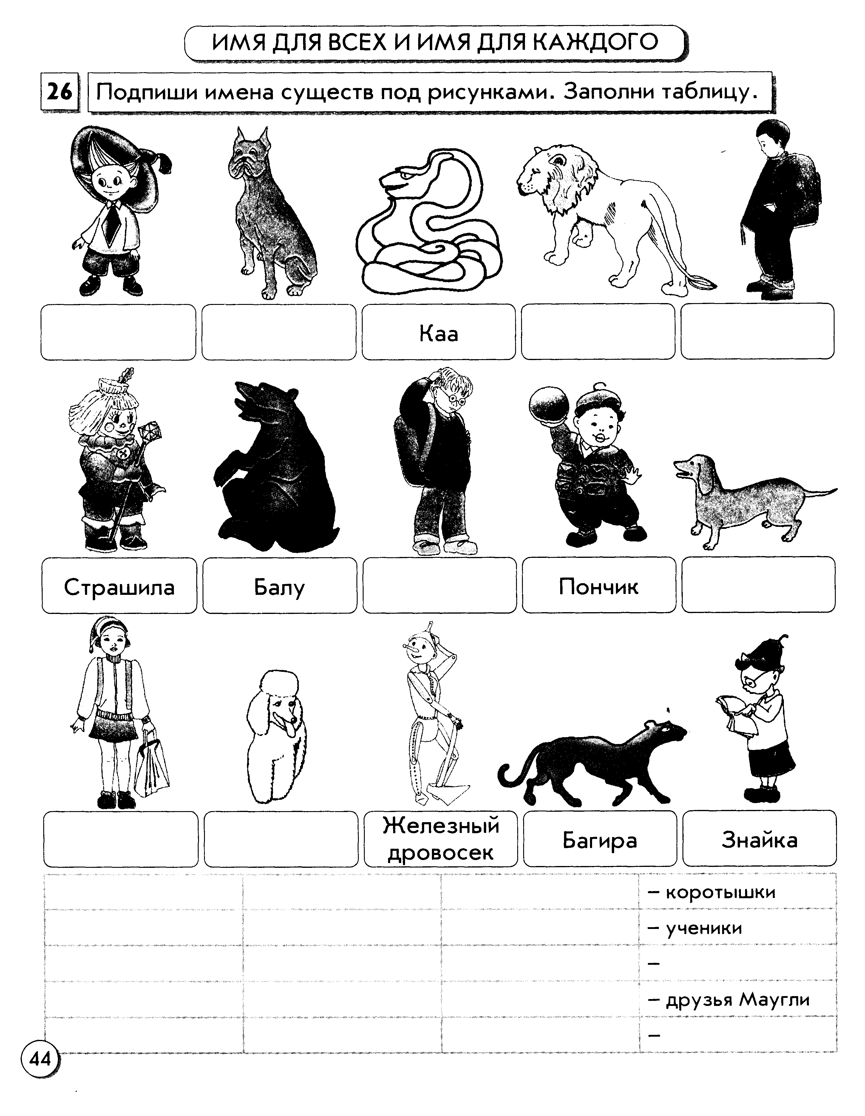
Затем спускаемся на нижний уровень. Здесь мы должны перечислить то, что позволит выделить магазины в отдельные подгруппы; "Магазин одежды", "Магазин продуктов" и т.д. Дальше с этой схемой можно поработать, например, таким образом. Попросите детей ответить на вопрос: «Что такое магазин продуктов?» Ученик должен построить свой ответ таким образом: «Это здание — магазин, у которого еще есть..., в котором еще можно делать...». На месте точек ставится содержимое таблицы, описывающее данный объект. Если надо описать, что такое театр, то ответ должен выглядеть так: «Театр — это здание, у которого еще есть ... и в котором еще можно делать...». На место точек проставляется содержимое таблицы, описывающей театр.
1.4. Тема "Единичное имя объекта, отличительные признаки объектов"
При изучении данной темы должны научить детей давать имя для всех и имя для каждого.
Пример решения этого задания.
Общее имя — коротышки.
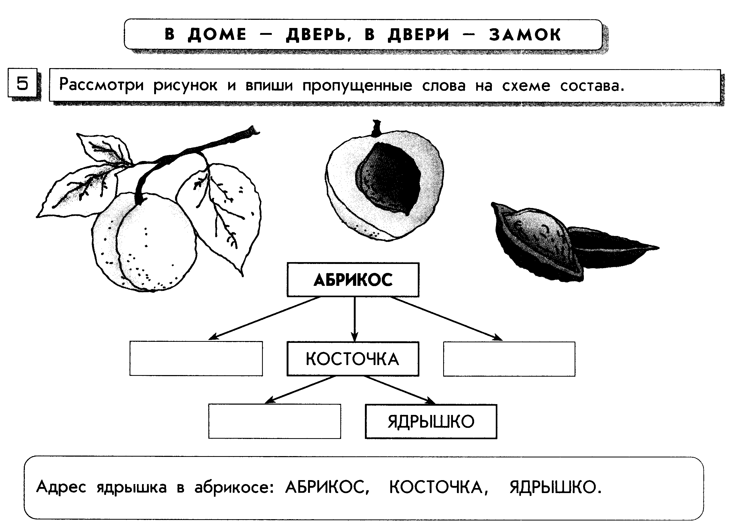
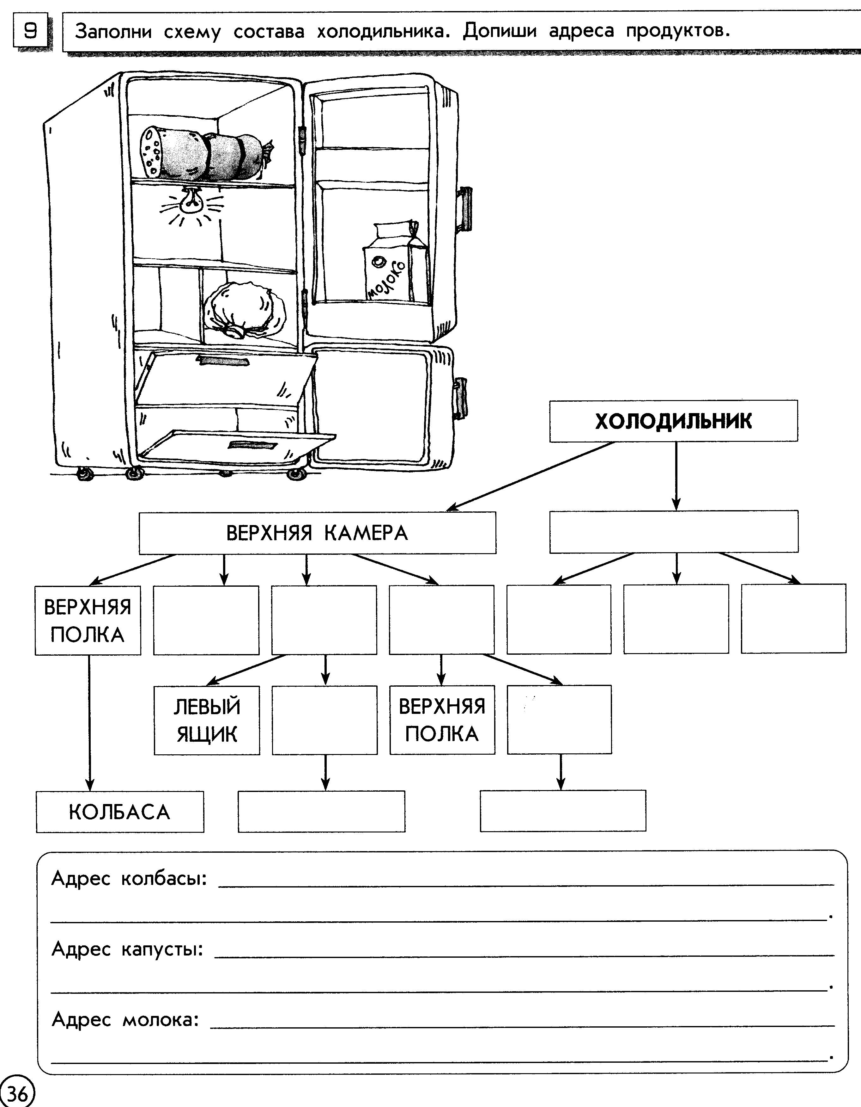
Единичные имена — Незнайка, Пончик, Знайка.
Общее имя — друзья Элли.
Единичные имена — Лев, Страшила, Железный Дровосек и т.д.
Отличительные признаки предмета помогают описать каждый предмет из группы.
… | - это …, | у которого ещё есть … | и который ещё может …
Ковбой | человек | лассо, пистолет | пасти и охранять коров
Пароход
Дятел
Слон
Милиционер
Домашнее задание.
Придумайте вопросы для разгадывания чайнворда и оформите творческим заданием, о котором речь идёт в лекции;
Придумайте 2 загадки, созданные двумя разными способами и оформите творческим заданием.
Заполните последнюю таблицу этого раздела лекции (см. выше).

Блок «Модели объектов и классов» (4-й класс).
В 4-м классе игры и задания данного модуля направлены:
а) на закрепление у детей представлений:
- об общих и единичных именах объектов;
- об описании свойств объектов и групп объектов (составных частей, действий, отличительных признаков) с помощью таблиц;
б) на формирование представлений:
- об описании структуры объекта с помощью схемы состава;
- об описании признаков и действий составных частей объекта.
При выполнении заданий 4-го класса дети учатся:
- сравнивать объекты одной группы (класса) и описывать в табличном виде их общие свойства и отличительные признаки;
- давать общие и единичные имена объектам;
- заполнять схему состава объекта, записывать адреса составных частей;
- описывать признаки и действие составных частей объекта.
Тема 1: "Описание объектов. Схема состава объекта. Адрес составной части"
В 4-м классе вводится новый способ описания объекта – описание с помощью схемы состава. С помощью такой схемы можно составить адрес любой части объекта.
Любой учитель информатики, глядя на такую схему, может сказать, что это очень похоже на иерархическую файловую систему: таким образом строится путь к файлу.
Выполняя знания, дети должны научиться:
- составлять схему состава, выбирая данные из рассказа;
- строить схему состава по представленной картинке;
- описать адрес пропущенной буквы в рассказе;
- по описанию находить соответствующие схемы состава.
Тема 2: "Массив объектов на схеме состава"
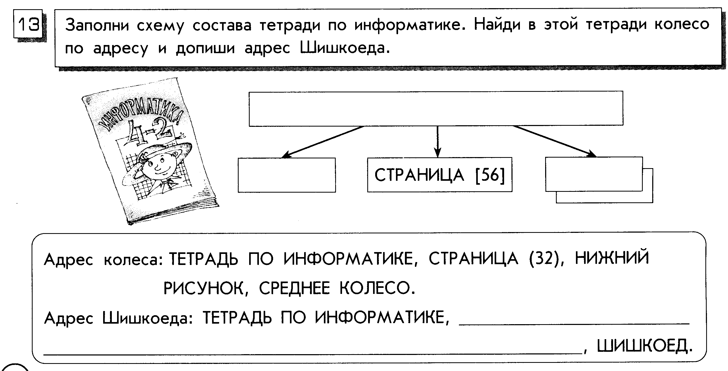
Цели данной темы – научить представлять массив объектов на схеме состава и записывать адрес элемента массива в составе объекта.
СТРАНИЦА [56]
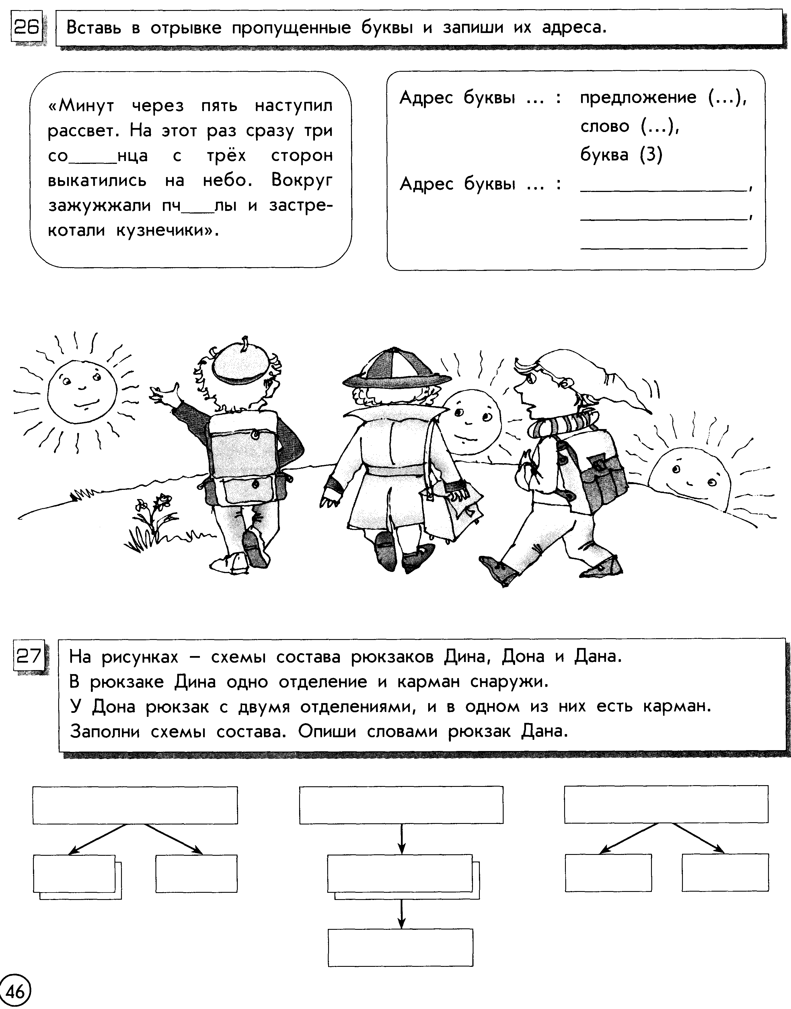
Представим себе книгу, она состоит из обложки, переплета и страниц. На схеме можно изобразить обложку и переплет прямоугольниками, а как показать страницы, как показать, что в состав книги входит не одна, не две, а много страниц? Мы говорим – "массив страниц". В этом случае на схеме для страниц рисуются два прямоугольника, которые показывают, что в книге не две страницы, а много, т.е. массив страниц. Для того чтобы было понятно, сколько элементов входит в указанный массив, следом за именем массива ставится количество элементов, и это количество заключается в квадратные скобки. Если же надо показать, о каком элементе массива идет речь, то условились номер элемента указывать вслед за именем массива, но в круглых скобках.
В этом задании не только строится схема состава, но и указывается адрес определенного элемента, т.е. адрес составной части объекта.
Тема 3: "Признаки и действия объекта и его составных частей"
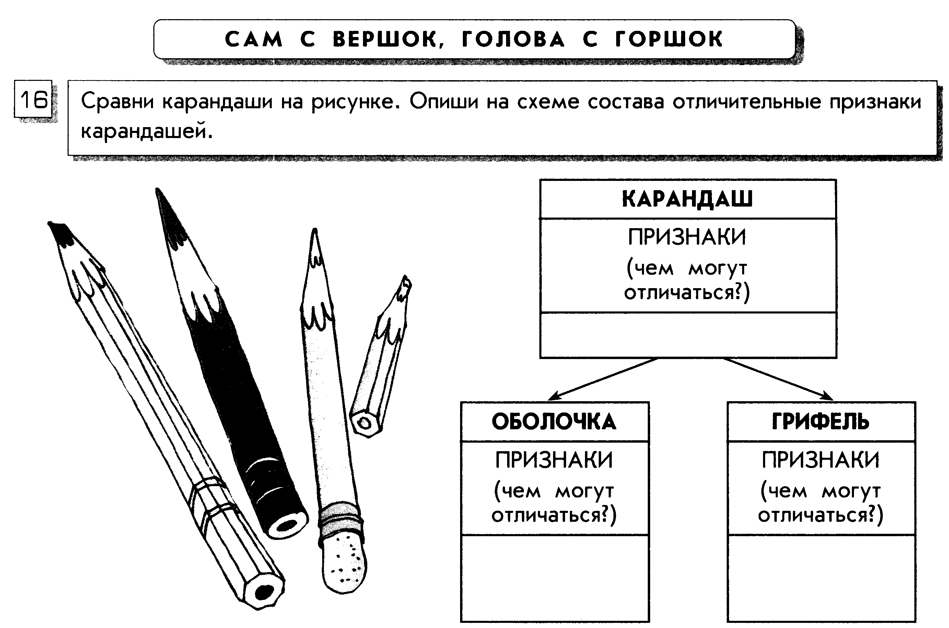
Изучая эту тему, дети должны научиться записывать признаки и действия всего объекта и его частей на схеме состава.
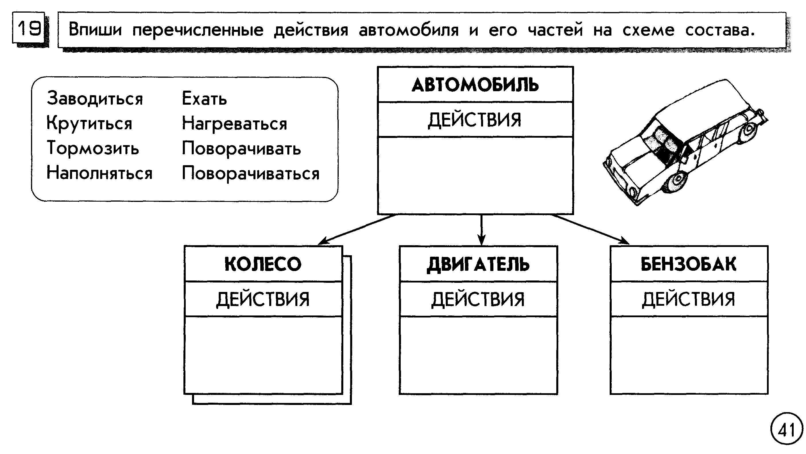
Составные части предмета могут иметь не только свои собственные части, но и свои собственные отличительные признаки. На схеме состава можно указать не только названия составных частей, но и отличительные признаки предмета и его частей.
Чем отличаются карандаши на рисунке? Дети сразу отвечают: длиной, формой, цветом. Но тогда что мы можем сказать про простой карандаш – у него оболочка желтая, а грифель серый? Значит, отличительные признаки всего карандаша — это длина, она не может быть разной у оболочки и у грифеля. Отличительными признаками оболочки могут быть форма и цвет. Отличительными признаками грифеля могут быть цвет и степень заточенности.
Закрепить полученный навык поможет игра "Признак целого, признак части".
Объект | Действия целого | Действия части
Яблоня | Возраст, сорт | Ветка – обрезать  Яблоко – сорвать, съесть
Комната | Отремонтировать, проветрить, убрать | Стена – покрасить …
Воробей |  | Крыло – …
Автомобиль | Ехать, …
Учитель называет или указывает на объект и просит учеников назвать признаки всего объекта и признаки его частей, например:
На схеме состава можно указать не только названия и признаки составных частей, но и действия предмета и его частей.
Что заводят: весь автомобиль, его колеса, двигатель или бензобак, что крутится, что поворачивают, что поворачивается?
Закрепить полученный навык поможет игра "Действие целого, действие части".
Учитель называет или указывает на объект и просит учеников назвать действия всего объекта и действия его частей, например:
Вопросы для самостоятельной работы
Объект | Признак целого | Признак части
Комнатный цветок | Место в комнате | Лепесток – цвет, форма  Лист – цвет, форма  Горшок – цвет, размер, форма
Яблоня | Возраст, сорт
Книга | Автор, цена, количество страниц | Обложка – цвет …
Автомобиль
Город
1. Опишите с помощью таблицы любой объект.
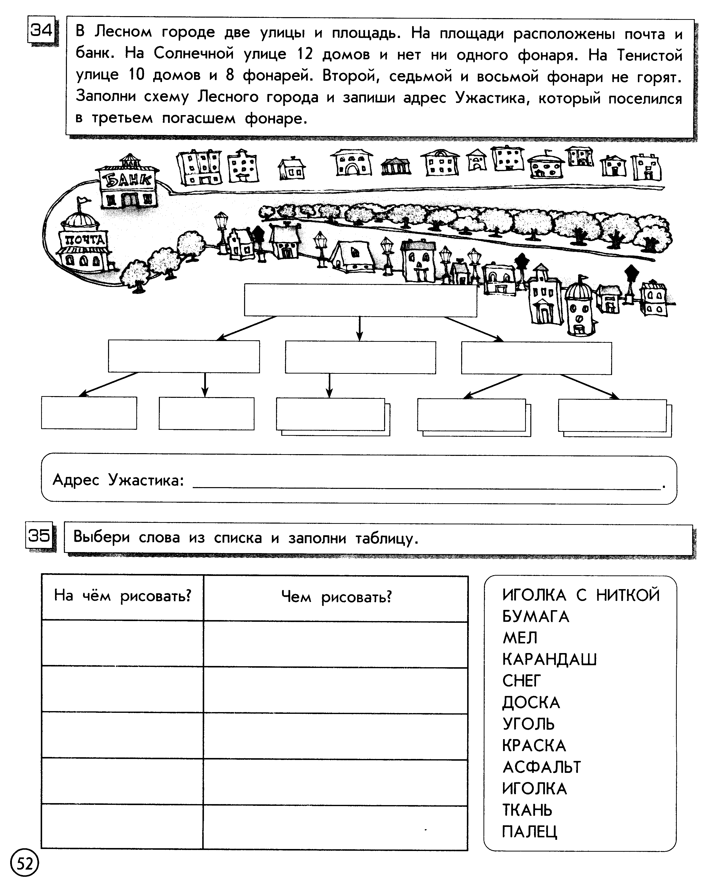
2. Постройте схему состава какого-либо объекта, включающую массив.
3. Выполните задания из тетради 4-го класса.

